Compte rendu de la réu du 06/01

Groupe back:

Présentation de diagrammes de séquences

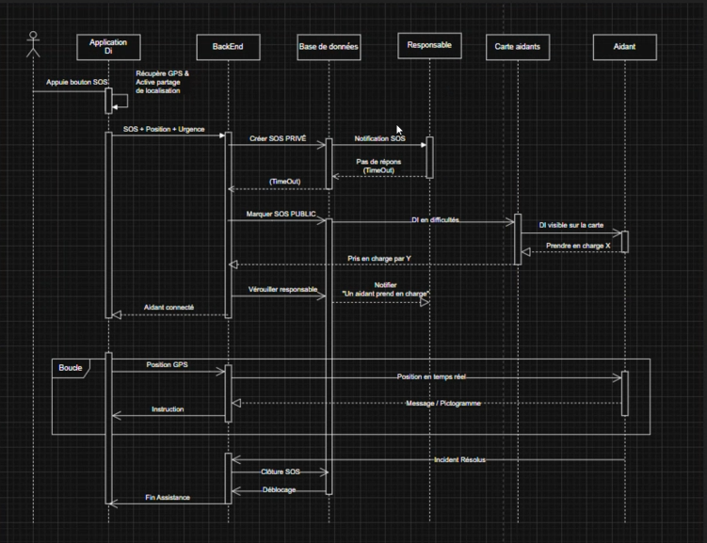

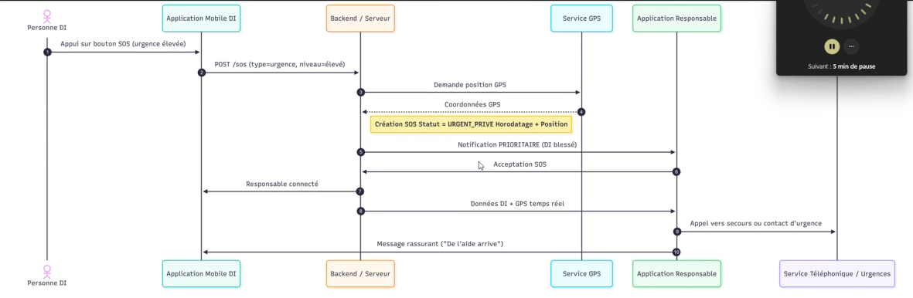
Présentation d’un diagramme d’architecture
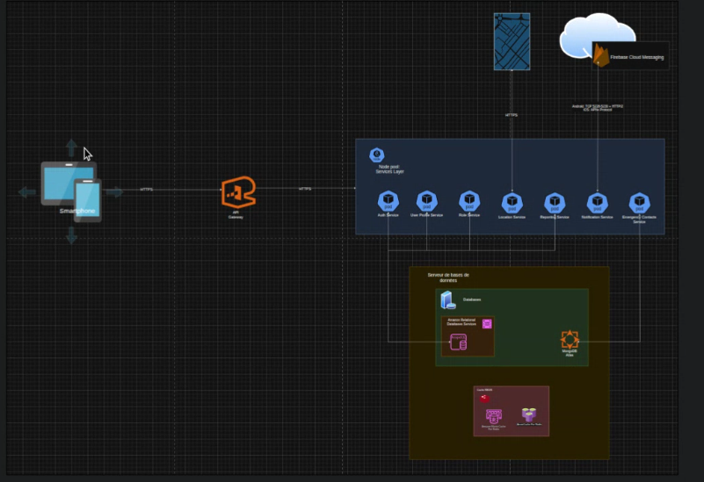
Faire les diagrammes de classes des différents services avant de commencer le code

Lors de l’appuie sur le bouton SOS → on prévient TOUT le monde

Groupe front:

Présentation d’un figma de l’application :

https://www.figma.com/make/BPtMzmnuHY9K6iuM1MgysE/Codi-App-UI-UX-Design?p=f&t=0WSX4CFpZ21wRxve-0

Modifier les logos des différents choix par des pictogrammes (https://arasaac.org/pictograms/search/)

Remarques sur la partie personne en situation de handicap :

- La personne arrive sur la carte avec les personnes autour d’elle en priorité et ensuite on passe au tchat en fonction des personnes autour

- On peut retirer « Aide en cours » et « Un aidant va vous répondre », en laissant juste les logos en haut

- Retirer le « bonjour » de la page d’accueil et changer l’intitulé l’encadré vert par « Vos aidants sont disponibles » en enlevant le « tout va bien »

- Remplacement de « Que se passe-t-il ? Choisissez une raison » par quelque chose du style : « Je choisis mon problème »

Remarques sur la partie personne aidante :

- Faire un groupe de discussion entre les aidants avant d’accepter d’aider (sans la personne aidée)

- Ajout d’un statut sur l’état des demandes d’aide

- Mettre en lumière le nombre de demandes actives, enlever le nb d’aides sur le mois

- Ajout entre groupe et paramètre une partie statistiques là où on mettra l’historique des aides, le nb d’aides sur le mois...

Créer la version « administrateur » qui va gérer les 2 autres version de l’application

Prochaine réunion : Vendredi 23 janvier

Compte rendu de la réu du 23/01

FRONT :
COTE USER :
Présentation de la page d’accueil :
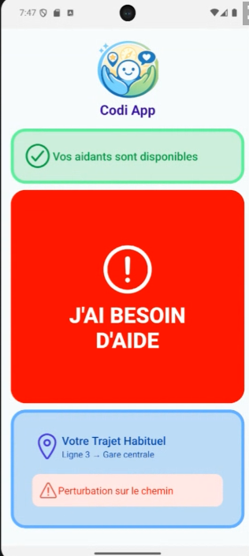

Bouton trajet habituel p-e à supprimer ?

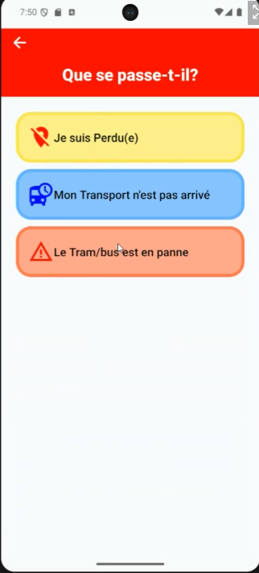

Couleurs plus neutre pour les boutons (toutes les options en gris ? Bleu?)
Baisser la couleur de l’intérieur du bouton pour rendre le texte plus lisible
Il faut que les boutons soient de la même couleur, comme ceci :
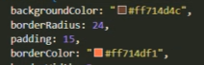
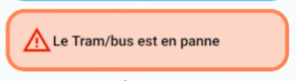

COTE AIDANT :

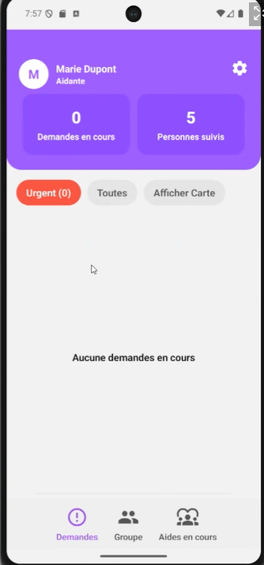

Un aidant peut être une personne à déficience intellectuelle donc essayer d’ajouter des pictogrammes même côté aidant
README : ajouter comment faire des choses de base, par exemple comment ajouter une image ?
COMMENTER LE CODE

BACK :

Aidant est-ce que sa localisation est partagée tout le temps ou que quand il est sur l’appli ?
→ Définir dans les paramètres : je donne ma position de X heures à X heures de tel jour à tel jour
OU un bouton du type : je suis dispo / je suis pas dispo (il faut que ce soit paramétrable)

Dans quel cas on voit la position des aidants ? → Dès lors où le user a un problème

Présentation d’un diagramme de classe :

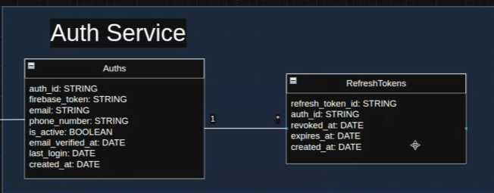

UNE BDD PAR SERVICE
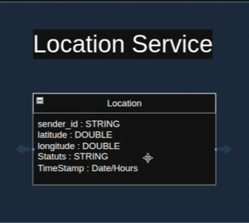

AUTH SERVICE : ils vont commencer par ça puisque ça risque de pas trop bouger

PROCHAINE REUNION LE 30/01 à 10h

Compte rendu de la réu du 30/01

FRONT

Présentation partie aidée :
Harmonisation des couleurs en rouge pour le menu avec les situations
Présentation caméra et map

Présentation partie aidant :
Même si on implémente pas le mode sombre : ne pas enlever le bouton on mettra en perspective dans le rapport pcq c’est intéressant :

P-e changer les pictos pr la partie aidants
Si jamais les pictos correspondent pas
Si jamais côté back fonctionnalité pas fini : on ajoutera une image brut genre pour la carte etc pour montrer sque ça devrait donner à la fin pis on expliquera dans le rapport

BACK

Presentation de l’authentification :
Email + mdp avec un token d’expiration de 1 mois pour rester connecter sur l’app pendant un certains temps
Problèmes encore du coup ils corrigent → Auth nécessaire pr que les autres services marchent

Prochaine réunion lundi 9 à 11H

Compte rendu de la réunion du 09/02

FRONT
Présentation de la partie ADMIN :
La gestion des aidants/aidés depuis l’application admin
L’interface pour gérer tout ça

Présentation de la partie aidante :
Paramètres : AJOUTER LES JOURS AU DESSUS DE LA PLAGE HORAIRE PR LES DISPO
AJOUTER UNE FONCTIONNALITE PR CHANGER LA POLICE (POLICE LUCIOLE?)

Partie ADMIN : ajouter des problèmes spécifiques par exemple
(habitude d’aller à la boulangerie mais le tram a souvent un pb)
Ajouter un bouton à l’interface pour ajouter ça

BACK
Présentation de l’authentification + démo en live d’auth d’un utilisateur
Register + Login
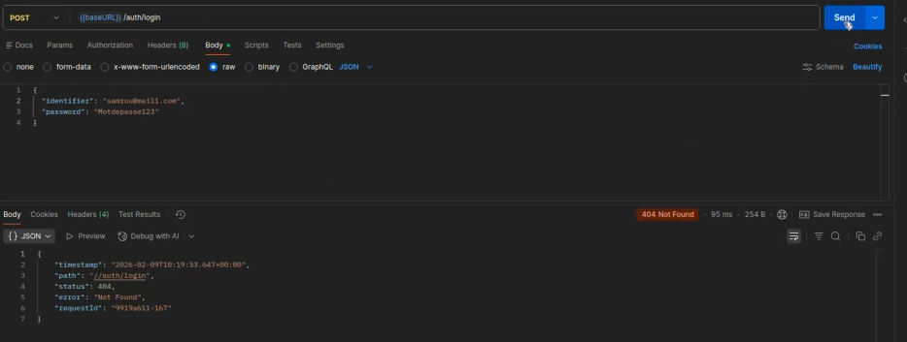

Création d’une requête pour avoir les users, dispo que pour l’admin
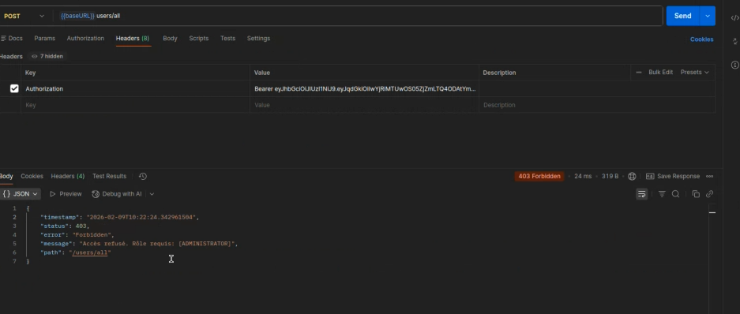
PROCHAINE REU LE LUNDI 16 A 9H

